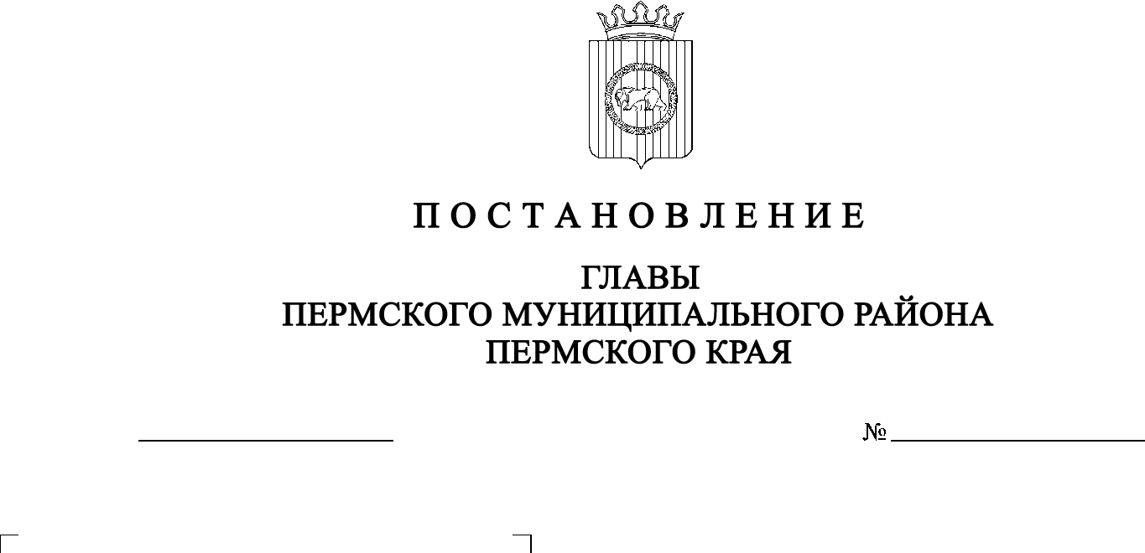
О назначении публичных

СЭД-2021-299-01-01-02-05С-166
08.12.2021
слушаний по проекту внесения
изменений в Генеральный план
муниципального образования
«Фроловское сельское поселение»
Пермского муниципального
района Пермского края,
утвержденный решением Совета депутатов Фроловского сельского поселения от 30 мая 2013 г. № 296
В соответствии со ст. ст. 5.1, 24, 28 Градостроительного кодекса Российской Федерации, с п. 20 ч. 1, ч. 4 ст. 14, ст. 28 Федерального закона от 06.10.2003 № 131-ФЗ «Об общих принципах организации местного самоуправления в Российской Федерации», со ст. 14 Устава муниципального образования «Пермский муниципальный район», с Положением об организации и проведении публичных слушаний, общественных обсуждений по вопросам градостроительной деятельности в Пермском муниципальном районе Пермского края, утвержденным решением Земского Собрания Пермского муниципального района от 27.05.2021 № 147,

ПОСТАНОВЛЯЮ:
1. Провести 19 января 2022 г. в 16:00 по адресу: Пермский край, Пермский район, Фроловское сельское поселение, с. Фролы, ул. Садовая, д. 14 (здание МУ «Фроловский сельский Дом культуры»), публичные слушания по проекту внесения изменений в Генеральный план муниципального образования «Фроловское сельское поселение» Пермского муниципального района Пермского края, утвержденный решением Совета депутатов Фроловского сельского поселения от 30 мая 2013 г. № 296 (в редакции решений Земского Собрания Пермского муниципального района от 26.02.2015 № 51, от 27.10.2016 № 170, от 29.03.2018 № 300; далее – Проект), для жителей с. Фролы, д. Бахаревка, д. Большая Мось, д. Броды, д. Вазелята, д. Вашуры, д. Дерибы, д. Замараево, д. Замулянка, д. Косогоры, д. Костарята, д. Красава, д. Липаки, д. Мартьяново, д. Няшино, д. Огрызково, д. Паздерино, д. Плишки, д. Шуваята, д. Якунчики Фроловского сельского поселения Пермского муниципального района.
2. Провести 20 января 2022 г. в 16:00 по адресу: Пермский край, Пермский район, Фроловское сельское поселение, д. Жебреи, ул. Советская, д. 6а (здание филиала МАОУ «Фроловская средняя школа «Навигатор»), публичные слушания по Проекту для жителей д. Жебреи, д. Канабеково, п. Лесоучасток 831, д. Молоково, д. Никулино, х. Русское поле, д. Симонки, д. Таранки Фроловского сельского поселения Пермского муниципального района.
3. Комиссии по подготовке проекта правил землепользования и застройки (комиссии по землепользованию и застройке) при администрации Пермского муниципального района:
3.1. организовать и провести публичные слушания;
3.2. обеспечить соблюдение требований законодательства, правовых актов Пермского муниципального района по организации и проведению публичных слушаний;
3.3. обеспечить информирование заинтересованных лиц о дате, времени и месте проведения публичных слушаний путем размещения оповещения о начале публичных слушаний в газете «НИВА», на официальном сайте Пермского муниципального района и на информационных стендах, оборудованных около здания администрации Фроловского сельского поселения, в местах массового скопления граждан и в иных местах, расположенных на территории населенных пунктов Фроловского сельского поселения;
3.4. обеспечить размещение экспозиции, демонстрационных материалов и иных информационных документов по теме публичных слушаний для предварительного ознакомления в здании администрации Фроловского сельского поселения по адресу: Пермский край, Пермский район, Фроловское сельское поселение, с. Фролы, ул. Центральная, д. 4, со дня опубликования Проекта, подлежащего рассмотрению на публичных слушаниях, по 19 января 2022 г. ежедневно с 9:00 до 16:00, кроме субботы и воскресенья, на официальном сайте Пермского муниципального района www.permraion.ru и на официальном сайте Фроловского сельского поселения в сети «Интернет». Консультирование посетителей экспозиции осуществляет управление архитектуры и градостроительства администрации Пермского муниципального района по телефонам 294-64-26, 296-20-05;
3.5. обеспечить своевременную подготовку, опубликование и размещение заключения о результатах публичных слушаний в газете «НИВА», на официальном сайте Пермского муниципального района.
4. Заинтересованные лица вправе представить предложения и замечания по Проекту в управление архитектуры и градостроительства администрации Пермского муниципального района по адресу: г. Пермь, ул. Верхне-Муллинская, 74а, кабинет № 1, в срок:
- по 18 января 2022 г. – для жителей населенных пунктов Фроловского сельского поселения, перечисленных в пункте 1 настоящего постановления;
- по 19 января 2022 г. – для жителей населенных пунктов Фроловского сельского поселения, перечисленных в пункте 2 настоящего постановления.
Предложения и замечания по Проекту направляются следующими способами:
1) в письменной или устной форме в ходе проведения собрания участников публичных слушаний;
2) в письменной форме в адрес организатора публичных слушаний.
5. Срок проведения публичных слушаний с момента оповещения жителей муниципального образования об их проведении до дня опубликования заключения о результатах публичных слушаний составляет не менее одного и не более трех месяцев.
6. Настоящее постановление опубликовать в газете «НИВА» и разместить на официальном сайте Земского Собрания Пермского муниципального района, на официальном сайте Пермского муниципального района www.permraion.ru.
7. Настоящее постановление вступает в силу со дня его официального опубликования.
8. Контроль за исполнением настоящего постановления оставляю за собой.
В.Ю. Цветов

